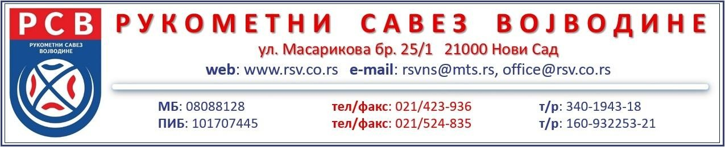

САГЛАСНОСТ КЛУБОВА ЗА ПРОМЕНУ ТЕРМИНА ОДИГРАВАЊА УТАКМИЦЕ ПРВЕ РУКОМЕТНЕ ЛИГЕ ВОЈВОДИНЕ

Домаћа екипа “

И
“ из
назив клуба место

Гостујућа екипа “

“ из
назив клуба место

Сагласни су да се редовна првенствена утакмица кола, Прве Рукометне
Лиге Војводина, која је

на распореду заказана за године, одигра у новом термину дана године, са почетком у часова, у место одигравања _.

Датум: године

ДОМАЋА ЕКИПА ГОСТУЈУЋА ЕКИПА

М.П.
М.П.
потпис овлашћеног лица потпис овлашћеног лица

ТАКМИЧАРСКА КОМИСИЈА РСВ 1

